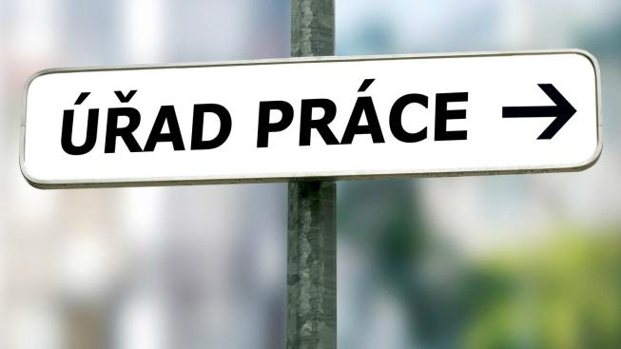  Podpora – dávky státní sociální podpory – vyřizuje příslušný ÚP podle trvalého pobytu žadatele  Dávky vyplácející se z tohoto pilíře:  Dávky závislé na příjmu:  - Příspěvek na bydlení  - Přídavek na dítě  - Sociální příplatek  Dávky nezávislé na příjmu  - Porodné  - Pohřebné  - Rodičovský příspěvek  - Pěstounské dávky | Pomoc – dávky hmotné nouze a dávky sociální péče – vyřizuje příslušný ÚP  Dávky v hmotné nouzi:  - Doplatek na bydlení  - Příspěvek na živobytí  - Mimořádná okamžitá pomoc  Dávky sociální péče:  - Příspěvek pro zdravotně postižené  - Příspěvek na péči | 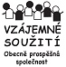  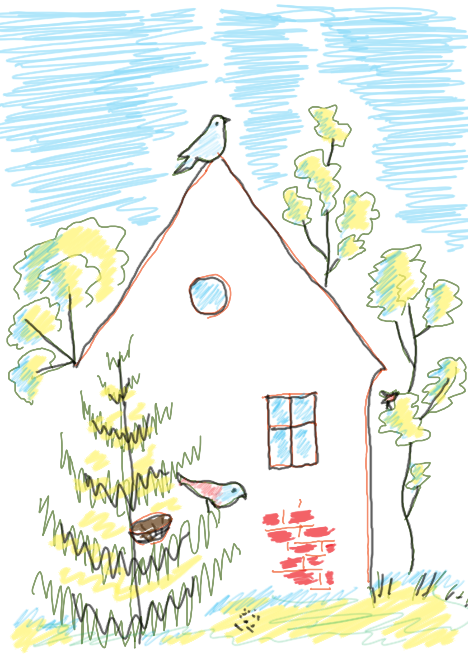  Vzájemné soužití o.p.s.,  Tým Hnízdo – Čiriklano Kher  Bieblova 6, 702 00 Ostrava  Adresná podpora rodinám  ve spolupráci s OSPOD  Beseda na téma  SYSTÉM DÁVEK SOCIÁLNÍHO ZABEZPEČENÍ V ČR
Co je sociální zabezpečení?  Sociálním zabezpečením se rozumí podpora státu svým občanům při tzv. sociálních událostech, které mohou být dočasné (nezaměstnanost) nebo dlouhodobé, trvalé (stáří, invalidita). Konkrétní sociální událost má konkrétní formu pomoci, případně výši dávky, délce podpůrčí doby apod.  - Sociální událost  Nepříznivá životní situace, kterou člověk sám svými prostředky nezvládá. Je spojena se zdravotním stavem (nemoc), rodinou (mateřství, ztráta živitele), věkem (stáří, ztráta partnera), nezaměstnaností, chudobou (nemožnost zajistit si vyšší příjem vlastním přičiněním) a nepřizpůsobením se většinové společnosti (bezdomovectví). | - Podpůrčí doba  Doba, po kterou je poskytována dávka  - Vyměřovací (výpočtový) základ  Částka, ze které se vychází při určení výše dávky  - Nezaopatřené dítě  Je člověk do 26 let, pokud:  - se připravuje na budoucí povolání (studuje)  - nemůže studovat pro nemoc nebo úraz  - z důvodu dlouhodobého nepříznivého stavu není schopen pracovat  - má ukončenou povinnou školní docházku, není mu 18 let, nestuduje, je veden na úřadu práce a nemá nárok na podporu | Tři pilíře sociálního zabezpečení  Sociální dávky se vyřizují na Úřadě práce, který spadá pod trvalé bydliště.  Pojištění – vyřizuje SSZ  Pojištění zdravotní a sociální  Dávky vyplácející se z toho pilíře:  - Nemocenská  - Podpora při ošetřování člena rodiny  - Vyrovnávací příspěvek v těhotenství a mateřství  - Peněžitá pomoc v mateřství  